Министерство науки и высшего образования Российской Федерации

Федеральное государственное автономное образовательное учреждение

высшего образования

**«Пермский национальный исследовательский**

**политехнический университет»**

Электротехнический факультет

Кафедра «Информационные технологии и автоматизированные системы»

**О Т Ч Е Т**

**по дисциплине «Основы алгоритмизации и программирования»**

Выполнил студент гр. РИС-21-1б

Ибрагимов Марк Магамедович

(Фамилия, Имя, Отчество)

(подпись)

Проверил:

доцент

кафедры ИТАС

Полякова О.А.

(оценка) (подпись)

(дата)

Пермь 2021

**Постановка задачи**

Дан двумерный массив целых чисел. Поменять местами ‘k’-ую строчку и   
‘p’-ый столбец.

**Анализ задачи**

1) С помощью генератора случайных чисел и вложенного цикла создается массив  
2) Пользователь вводит строчку и столбец  
3) С помощью цикла for введенные строчка и столбец меняются местами  
4) Используя вложенный цикл выводится итоговый массив

**Описание переменных**

a, k, p –целочисленные переменные  
mas[][] – двумерный массив целочисленных чисел

**Блок схема**

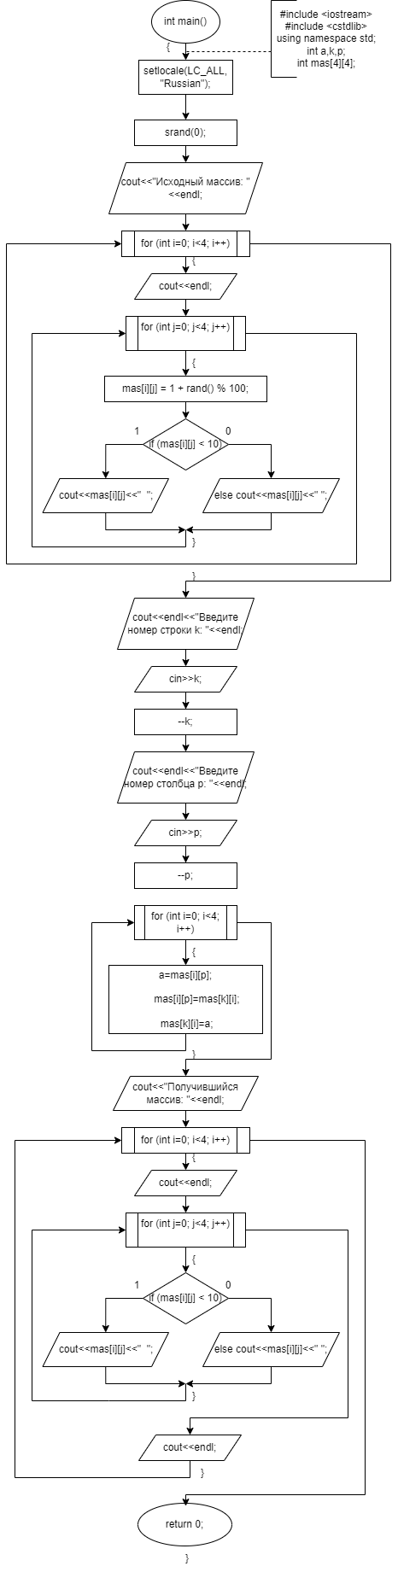

**Код программы**

**Примеры выполнения программы**

**Анализ результатов**

Программа успешно меняет местами строчки и столбцы, а также выводит получившийся массив.